הרחבה והעשרה

* יעילות ורקורסיה:
* לעבור על פתרונות לשאלות רקורסיה ויעילות שעשיתי (~~בבלו ג'יי/~~ ~~שמרדף/~~ פתרונות של אחרים)  
  שאלות ברקורסיה:
* שאלת רקורסיה של דוד מ-2012א (להסתכל על פתרון לא שלי)
* 2016א מועד א2 (פתרון בבלו ג'יי)
* 2016א מועד א6
* 2017ב מועד א3
* 2017ב מועד ב1
* 2018ב מועד א2
* K המלכות
* ~~לפתור תרגילי מעקב שיבגני שלח~~ – אין צורך
* רקורסיה ברשימות (מצגת רשימות מקושרות, שקופית 34)
* לענות על השאלות מהמצגות מפגשים של יעילות, רקורסיה, ורשימות
* לצפות בהקלטות מפגשים 10-11 על יעילות ורקורסיה של ג'ודי/ שי תבור
* לעבור על מצגות ממפגשים 11 (דגשים - חיפוש בינארי, מאזניים, מיון מהיר), 12 ו-13
* נושאים נוספים:
* לעבור על ההודעות שמסומנות בכוכב בוואטסאפ (בשתי הקבוצות) ולראות אם יש טיפים חשובים/ שאלות קשות ששלחו ולא עשיתי (לפתור/ להסתכל על פתרון)
* לעבור על חומרי עזר מודפסים ומצגות
* לפתור את השאלות במצגת מפגש 15 (שלא היה) של יבגני
* רשימות - לתרגל הפיכת רשימה (מצגת מפגש 14, שקופית 35)

טיפים ודגשים

1. כללי

* לולאת do…while מתבצעת לפחות פעם אחת
* מבני נתונים - לשים לב אם מוסיפים לסוף/להתחלה של המבנה!!! (רשימה/מחסנית/תור) – **מתבלבלת במיוחד בתור!!!**

1. שאלות "מה הפעולה עושה?"

* טענת יציאה של שיטה = מה היא מבצעת בסופו של דבר.
* בניסוח התשובה צריך להתייחס גם למקרי קצה!
* תמר אוהבת שיטות שמחזירות את עומק העץ.
* לזהות דפוסים של שיטות:
* return (קריאה לרקורסיה) + (קריאה לרקורסיה הבאה) = סכימה
* הרבה תנאים ו-return אחד בסוף = בדיקה האם הכל?
* הרבה תנאים ו-returnים בפנים = בדיקות של מקרה פרטני

1. מעקב על שיטה רקורסיבית

* למספר את הפקודות של הקוד
* להקפיד על הזחה ומספור הפקודות במעקב
* לא לוותר או להניח שום דבר על חזרה של הרקורסיה הבאה, תמיד להכנס ולעקוב אחריה *עד הסוף*!

1. שאלות מעקב על מחלקות בירושה

* ישר לעשות מעקב עם מספרים וטבלאות משתנים!
* לא לשכוח שלמחלקה יורשת יש גם את כל השיטות של האבא שלה!!!!
* לשים לב להרשאות גישה של השדות של האבא – אם פרייבט, הבן יכול לגשת לאבא רק דרך שיטה שיש לאבא.
* אפשר לדרוס שיטה גם אם מחזירים ערך אחר שהוא תת טיפוס של הערך המקורי שאמור להיות מוחזר בשיטה של האב.
* Package private היא דיפולט
* הקומפיילר תמיד יבחר את השיטה "הכי מתאימה" – אם יש equals(Object obj)   
  ו-equals(Shape s) והאובייקט שמתקבל כפרמטר הוא Shape, השיטה שתבחר היא זו שמקבלת shape ולא object.

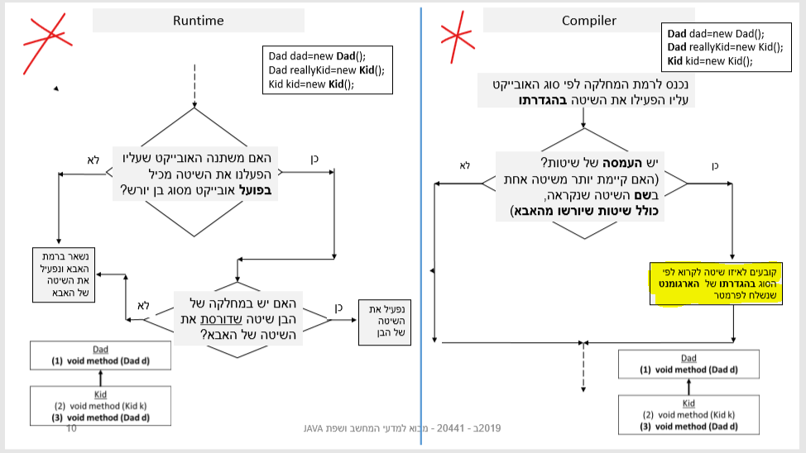

* להזהר עם הבנאים, לשים לב אם הבנאי של האבא מדפיס משהו ולא להתעצל ללכת פיזית להסתכל! לא להסתמך על הזיכרון שלי.
* מחלקה שיש בה שיטה אחת אבסטרקטית חייבת להיות אבסטרקטית בעצמה (תופיעה המילה בחתימת המחלקה)
* לא לשכוח שמחלקה אבסטרקטית לא חייבת לממש את השיטות של האבא האבסטרקטי שלה!
* מחלקה שיורשת חייבת לממש את הבנאי של האבא (גם אם מדובר במחלקה אבסטרקטית).

1. פולימורפיזם

* לא לשכוח שקאסטינג נקבע בזמן ריצה, הוא עובר קומ' אם מדובר באותו עץ (לא משנה לאיזה כיוון – אם למעלה או למטה) אבל רק בזמן ריצה יתברר אם הקאסטינג עובר או לא (תלוי על מה המצביע מצביע באמת)
* בחתימה של מחלקה אבס' חובה שתופיע המילה אבסטרקט.
* למרקר את הרשאות הגישה של השדות – במיוחד לשים לב אם הן פרייבט!!!
* לא לשכוח לבדוק האם השיטה הולכת בזמן ריצה לשיטה של המחלקה של האובייקט עצמו ולא של המצביע.
* לא להתבלבל בין דריסה להעמסה!!!!!!   
  לחשוב טוב טוב האם זו דריסה של השיטה שהקומפיילר בחר!!!!

1. שאלות כתיבת קוד – כללי

* לזכור שממוצע צריך להכנס ל-double!
* לשים לב אם תתכן אופציה לשגיאת חילוק ב-0!
* להקפיד מאוד על המרות של doubleים
* אורך של מחרוזת זה עם סוגריים - .length()
* בשיטות בוליאניות אם נותנים תנאי להחזרת אמת צריך לכתוב שאחרת להחזיר שקר.
* לשים לב באיזה סדר אני כותבת את התנאים – באופן כזה שלא יגרום לשגיאה לוגית או שגיאת זמן ריצה.
* להריץ דוגמא על הקוד שלי אחרי שאני מסיימת לכתוב אותו.
* לעשות בסוף בדיקה שסגרתי את כל הסוגריים המסולסלים ועשיתי להכל פסיק נקודה.
* כל הזמן לחשוב על אופציות לחריגה באינדקסים!!!!!
* כשאני כותבת קוד לא להתבלבל בין "גם" ל"או"!!! לחשוב טוב טוב מה זה צריך להיות

1. יעילות

* אם המערך ממוין – להשתמש בזה.
* פתרון לוגריתמים: אפשר תמיד למיין ב-nlogn
* מעבר על מערך דו מימדי ביעילות ליניארית – שיטת הנחש
* **מערך ממוין = חיפוש בינארי!!!!**
* בלולאה של מאזניים התנאי עצירה הוא שהאינדקסים לא שווים, כי מקדמים אותם אחד אחד.   
  בלולאה שמקדמים את האינדקסים במקביל התנאי עצירה הוא קטן שווה.
* חיפוש בינארי – לחשוב על כל מיני וריאציות, כמו חיפוש העב"מ שאפשר לפצל לרבעים.
* מיון מערך – עדיף תמיד להחליף בין שני תאים מאשר להזיז את כולם אחד קדימה!
* בחיפוש שלשות במערך חד מימדי אי אפשר פחות מסיבוכיות ריבועית (תלוי במה שמבקשים כמובן!!! לא להסיק את זה אוטומטית), ולהלן הדרך:
* לולאה באורך n שעוברת תא תא במערך
* בתוכה לולאה באורך n שבתוכה יש שני מצביעים, אחד הנמוך ביותר ואחד הגדול ביותר, שמתקדמים בהתאם למה שמחפשים (שהוא בהתאם לערך של הלולאה החיצונית).
* נקדם את הערך של הלולאה החיצונית.
* דרכים להמנע מ- $O( n^{2})$
* שיטת החציון (מיון בינארי), מסתמכת לרוב על מערכים ממוינים
* שיטת האינדקס הכפול (מאזניים), בה עובדים עם אינדקס מההתחלה ואינדקס מהסוף

1. רקורסיה

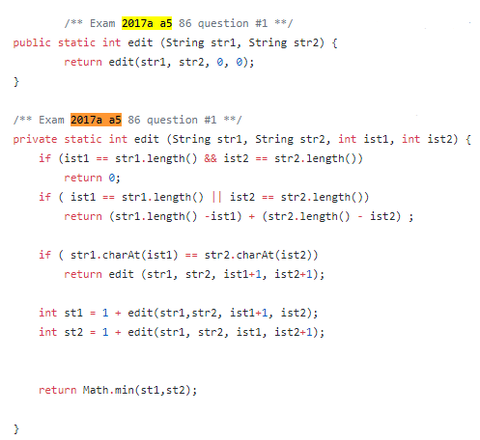

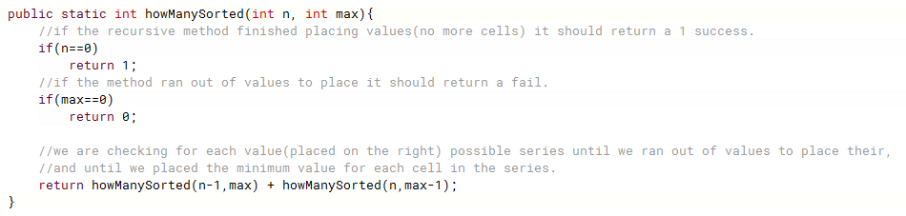

* לכתוב בלולאה ואז להחליף לרקורסיה
* לבדוק שאין קריאות מיותרות!
* לולאה רקורסבית – לקרוא להעמסה פלוס לרקורסיה ללולאה
* לכתוב את סדר הפרמטרים ככה שיהיה לי נוח.
* אם יש X מקסימלי לפעמים יותר נוח להוריד ממנו כדי לבדוק הישארות בתחום מאשר להוסיף לו (אפשר לוותר כך על פרמטר, לא צריך "לזכור" מה X – בתנאי עצירה במקום הגעה ל-X בודקים הגעה ל-0).
* לא "לחשוב הלאה" בשביל הרקורסיה! להתעסק בבעיה הנוכחית – או לקחת, או לא לקחת (בעיית המקל באורך k).
* לנסות לחפש חוקיות לפתרון (כמו השאלה עם number המינימלי)
* בשיטות רקורסביות עם String - תמיד משווים את התו במקום הראשון (באמצעות (chatAt(0),
* אסור להשתמש ב-substring!
* בהשוואה בין מחרוזות התו האחרון לא יוצא דופן, לעשות פשוט תנאי לכל סיטואציה בה הגענו ל”null” באחת המחרוזות והרקורסיה הזאת כבר תחזיר 0 או מה שצריך.
* סכימה של סך הכל האפשרויות:

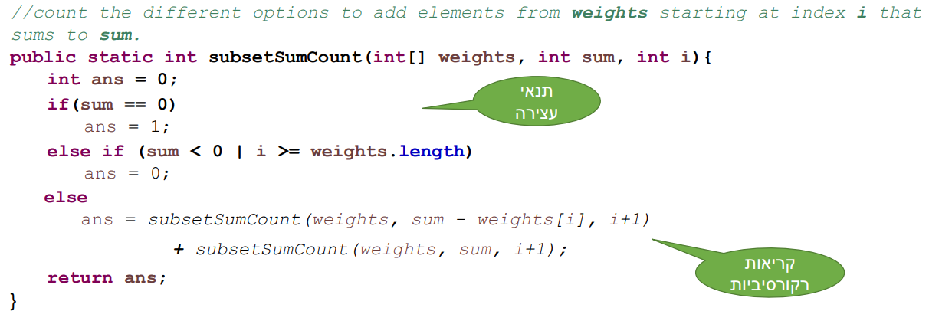

* בסכימה האם אם קיים איתי או בלעדיי אפשר להחזיר את הרקורסיה הבאה איתי *או* בלעדיי:

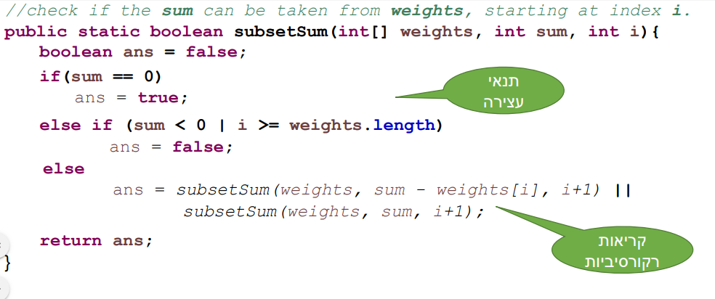

* לשמור שהסדר של בדיקת המצאות בגבולות המערך היא ראשונה כדי למנוע שגיאת זמן ריצה.
* מינימלי – צריך שמה שלא הגיוני יהיה ערך גדול שבלתי אפשרי לקבל,   
  מקסימלי – מה שלא הגיוני יהיה 0 (או מינוס אחד).
* בשאלות מערכים דו-מימדיים לחשוב טוב אם צריך להחזיר 0 או 1 כשמוצאים את מה שחיפשנו! (תלוי אם סופרים צעדים/ אורך מסלול)
* שלושת הכללים לבניית שיטה רקורסיבית:

1. תנאי בסיס – תנאי עצירה שניתן לענות עליו ללא קריאה רקורסיבית.
2. הקטנת הבעיה – קריאה רקורסיבית עם קלט הקרוב יותר לתנאי העצירה.
3. השלמת הפתרון – שימוש בתוצאת הקריאה הרקורסיבית לחישוב התוצאה המוחזרת.
4. רשימות מקושרות

* לבדוק כל הזמן אם הרשימה ריקה. לתת טיפול מיוחד להכנס במקום הראשון
* לא להחריג באופן אוטומטי את ה-tail – כשעושים את אותה פעולה על כל האיברים לבדוק עד ש-node!=null. אם מכניסים/מוציאים איבר אז צריך טיפול מיוחד לקצוות.
* להשתמש ב-aliasing ולהשוות בין מצביעים!! (node != tail)

1. עצים

* **לשים לב האם מדובר בעץ חיפוש בינארי או לא!**
* **לא להתבלבל בין rightSon ל-leftSon!**
* אם אין גישה לערך המספרי בצמתים, מדובר בשאלה שקשורה למבנה העץ בלבד.
* || בין קריאות רקורסיביות = האם קיים מצב מסוים בעץ
* && בין קריאות רקורסיביות = האם מצב מסוים קיים לכל אורך העץ
* + צמוד לקריאות רקורסיביות = ספירה כמה פעמים קיים מצב מסוים/ סכימת איברים מסוימים בעץ